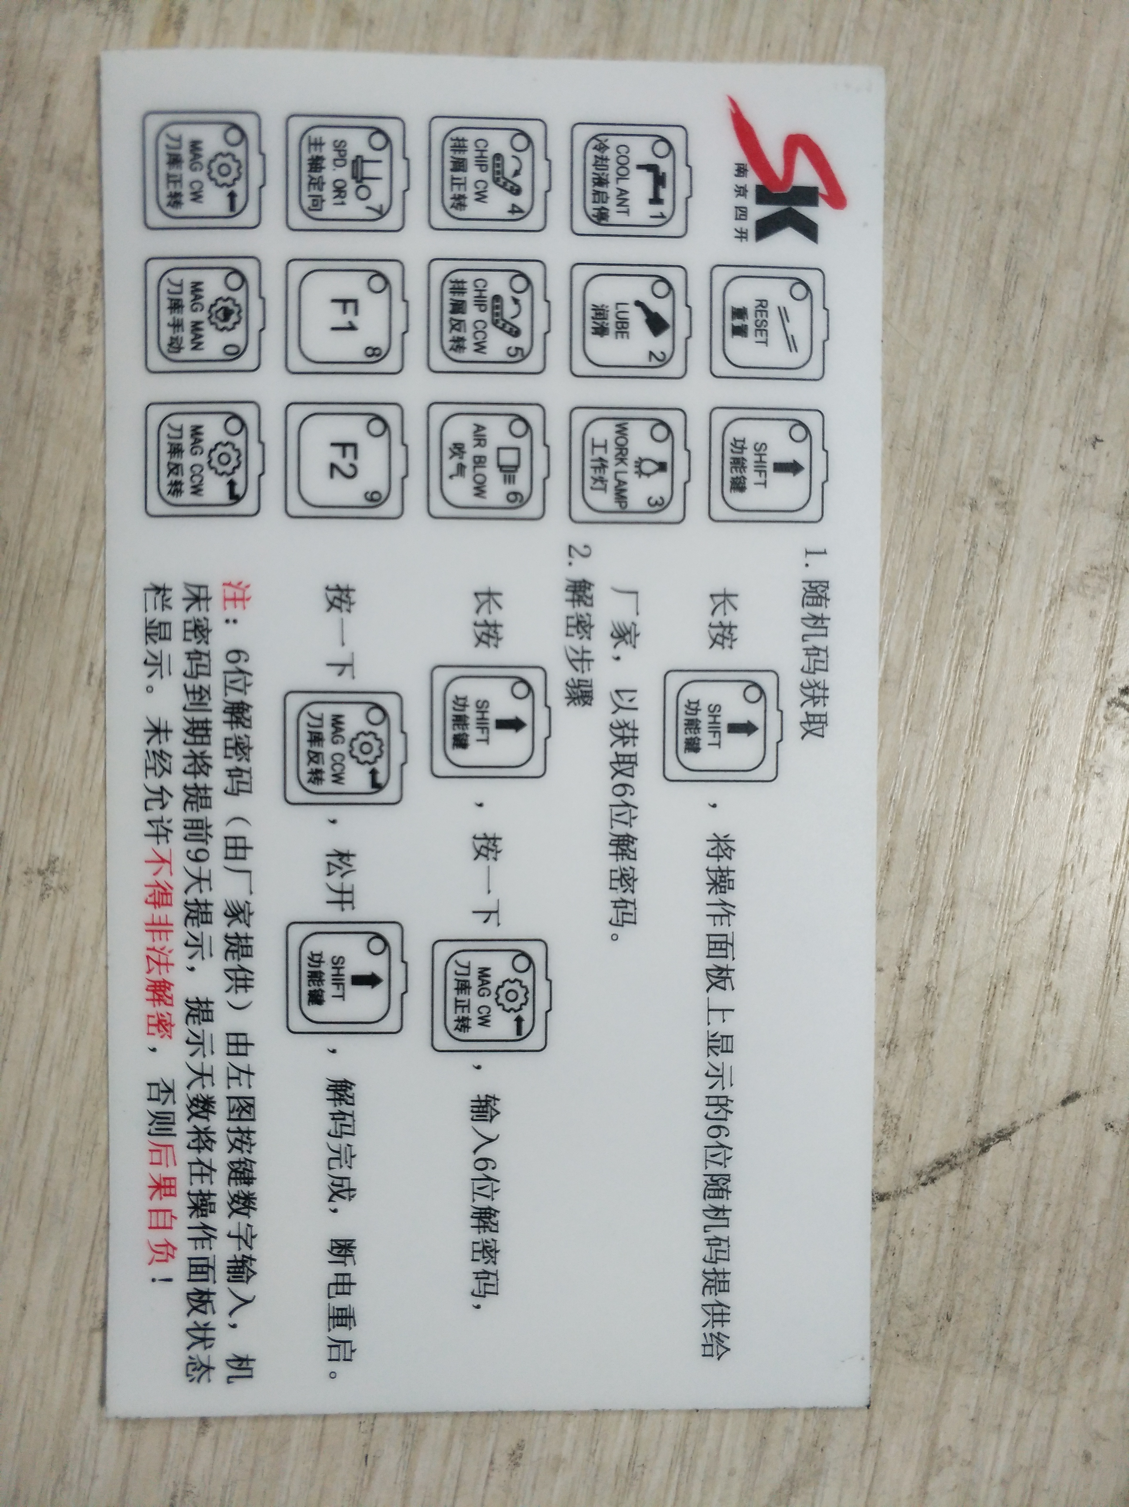
菱盈白色 板超作步骤 ，锁机码长按 SHIFT,提供锁机码照片
解码：解密过程中不要松shift，步骤提示你松开shift时再松开，发的图片中左边的面板对应的按钮右上角有数字，对应密码分别输入就行

专攻的解密步骤：一直按SHIFT+CCW ，输入解锁码，输完后按CW；此过程中SHIFT键要一直按住

解密过程中不要松shift，步骤提示你松开shift时再松开

1.先将给的LOCK_SET.TXT文件放入CF卡内, 然后打到edit档位，将CF卡插入卡槽（因解密文件名是唯一的，故一张卡内、一台机床只能导入一个这样的解密文件，否则会导致文件名称变化而解密失败）；
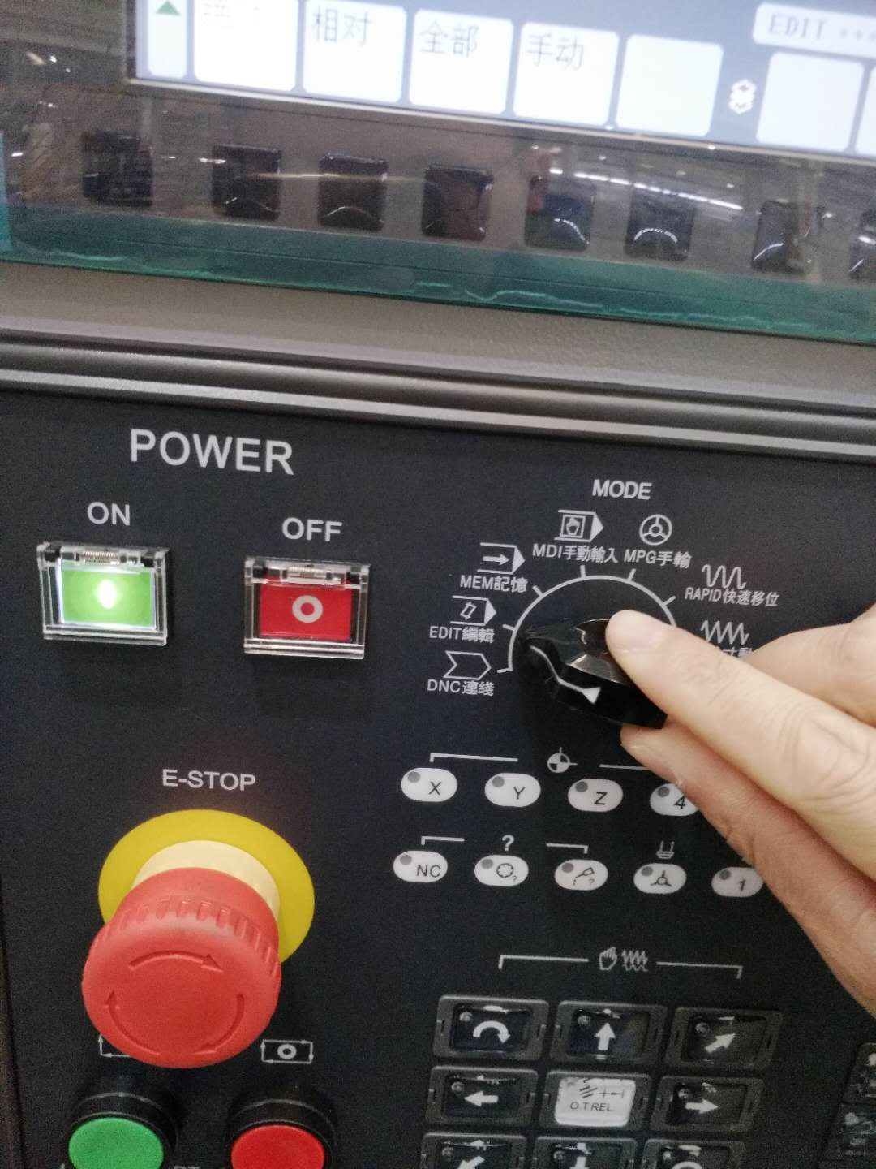
2.查看参数号“20”，看当前值是否为“4”（如不是4，可在MDI模式下改为4先进行解密操作，完成后再复原）；
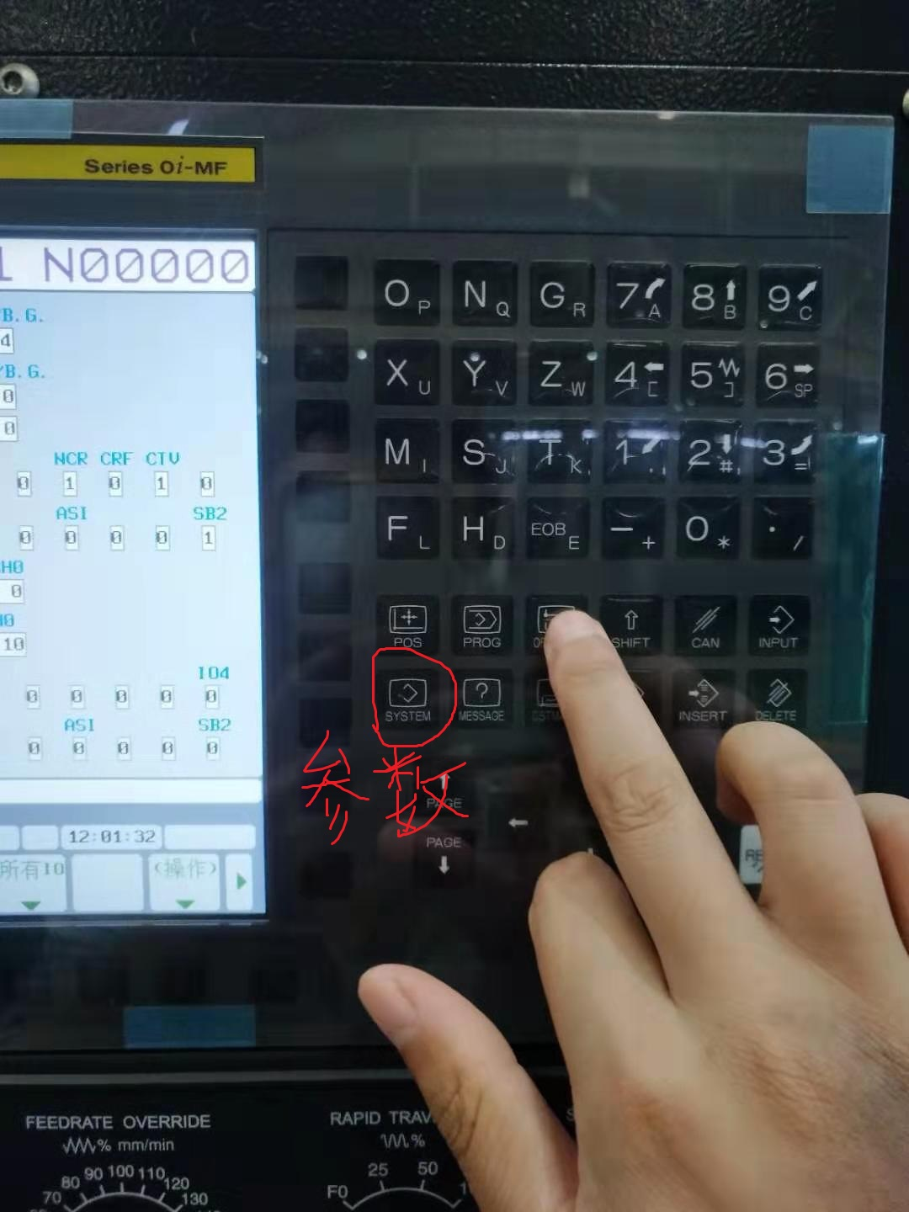
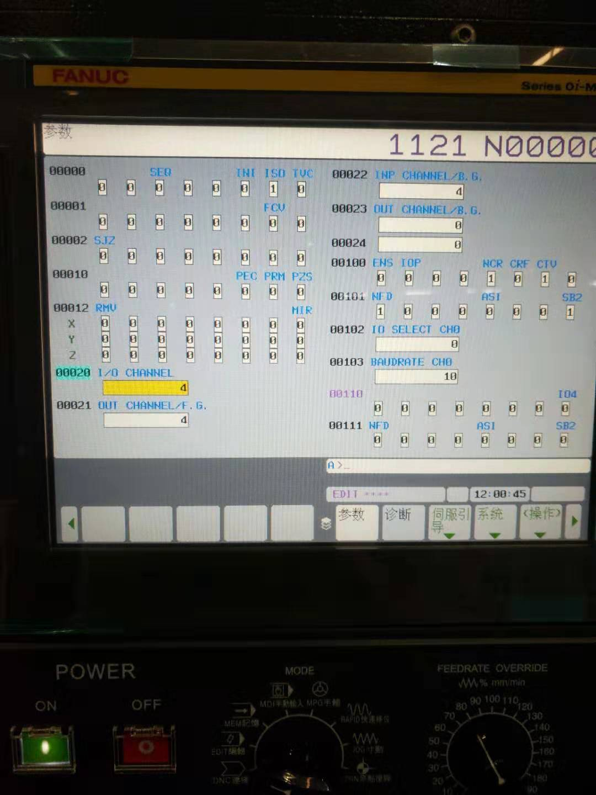
3.edit编辑模式下，选择OFFSET按键，按几次“＞”，直到看到“CNC锁定”-选择“使用期限”-选择“操作”-选择“读入”-“执行”-“是”--完成解密。


